Galaxy Fit3, Jawaban Untuk Memulai Hidup Sehat Kamu Sekarang

Samsung menghadirkan smartband canggih di bawah Rp1 juta yang serba bisa

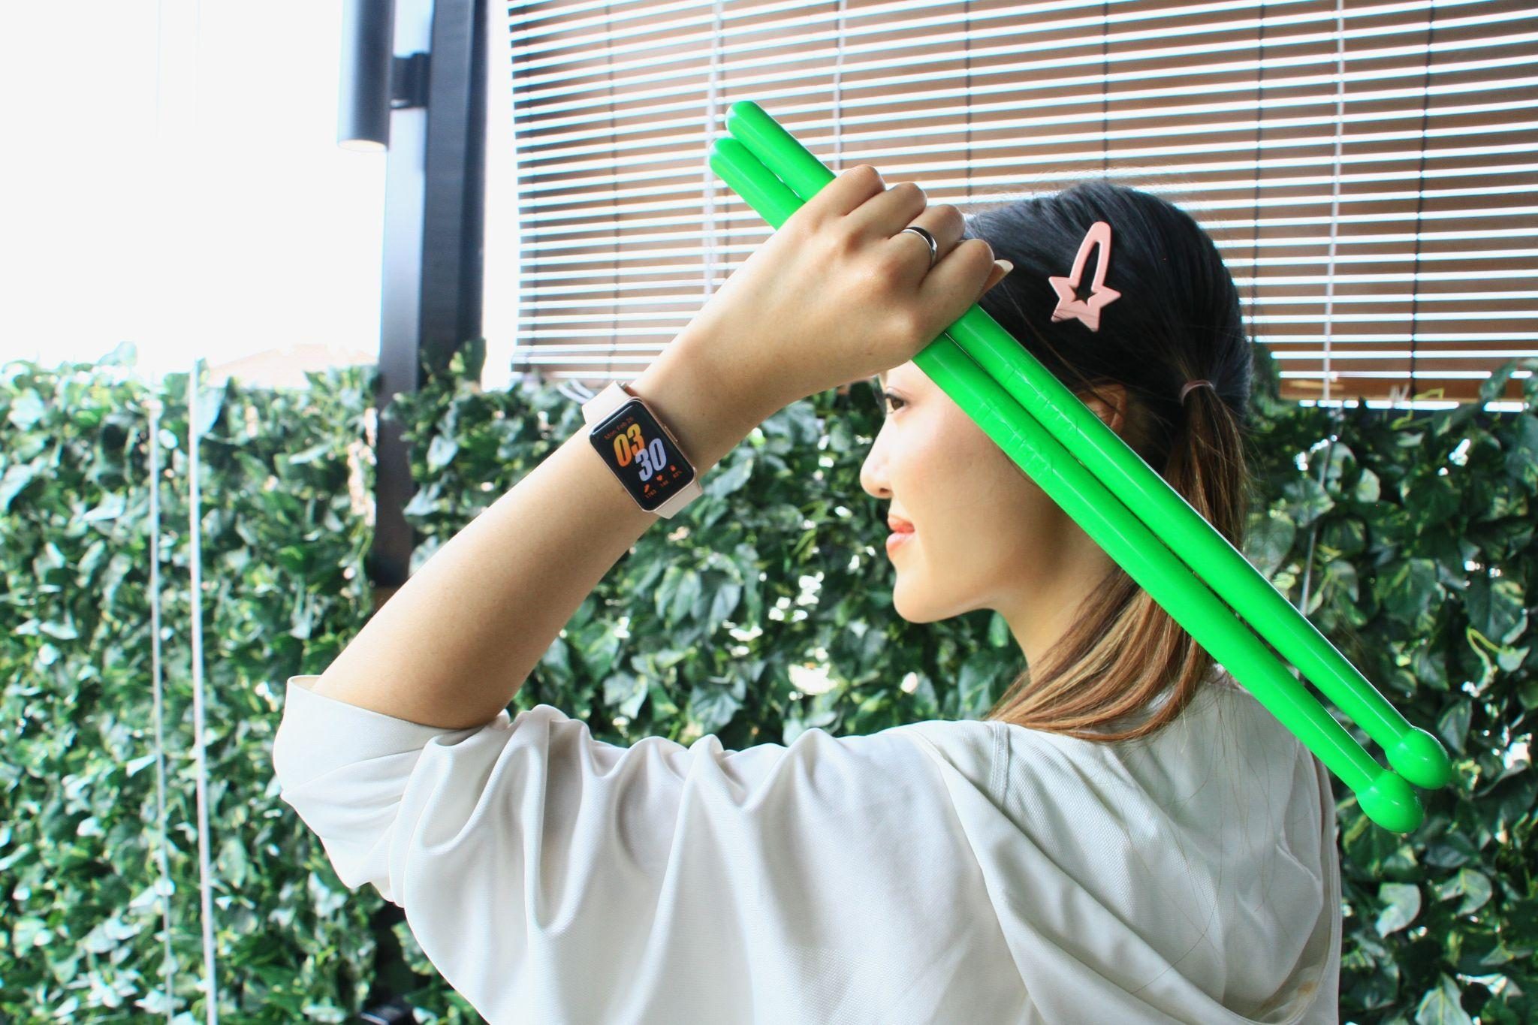

Samsung Galaxy Fit3 dukung kamu awali tahun dengan mencapai resolusi untuk hidup sehat

Jakarta, 26 Februari 2024 - Buat banyak anak muda masa kini, punya hidup yang sehat dan wellness terjaga adalah dambaan yang selalu dinanti-nantikan. Selain dijadikan sebagai resolusi, hidup sehat harus dijalani dengan konsisten meskipun hal ini juga sering menjadi kendala dan tantangan yang dihadapi. Untuk itu, Samsung Electronics meluncurkan Galaxy Fit3, smartband canggih yang mendukung konsistensi kamu untuk berolahraga karena dilengkapi fitur unggulan, seperti Auto Workout Detection, 101 Workout Mode, bahkan bisa melakukan Sleep Coaching. Menariknya, semua fitur-fitur advanced pada perangkat wearable itu bisa dimiliki dengan harga yang terjangkau.
“Saat ini, banyak Generasi Z dan Milenial yang mulai menyadari pentingnya gaya hidup sehat dan mejadikan rutinitas workout sebagai salah satu kegiatan esensial untuk dilakukan. Galaxy Fit3 yang kami hadirkan ini, dirancang agar beginner friendly sehingga cocok buat kamu yang ingin mulai konsisten berolahraga. Galaxy Fit3 juga sudah dilengkapi dengan berbagai fitur wellness tracker. Jadi, dengan harga terjangkau, kamu sudah bisa mendapatkan sahabat untuk menemani dan mendukung kamu untuk mencapai wellness yang diinginkan,” kata Annisa Maulina, MX Product Marketing Senior Manager, Samsung Electronics Indonesia.
Berbagai kehebatan Galaxy Fit3 tersebut juga dirasakan sangat membantu keseharian Greetha Granzetta, Health Enthusiast dan Director of Alder Wellness Studio mencapai wellness idamannya. Penasaran apa saja yang membuat dirinya suka banget dengan Galaxy Fit3? Yuk kita kulik satu per satu:
1. Lebih mudah cari olahraga favorit yang paling cocok sama kamu
Galaxy Fit3 memberikan pengalaman terbaik untuk Greetha mendapatkan wellness terbaiknya sehari-hari. Apalagi, buat dia suka explore banyak olahraga untuk bisa terus konsisten menjaga kesehatannya. Saat dia sedang tidak mood untuk melakukan satu olahraga, dia pun bisa mencoba olahraga lain yang cocok. Makanya, fitur 101 Workout Mode yang dimiliki Galaxy Fit3 ini mampu mendukungnya untuk terus rajin berolahraga.
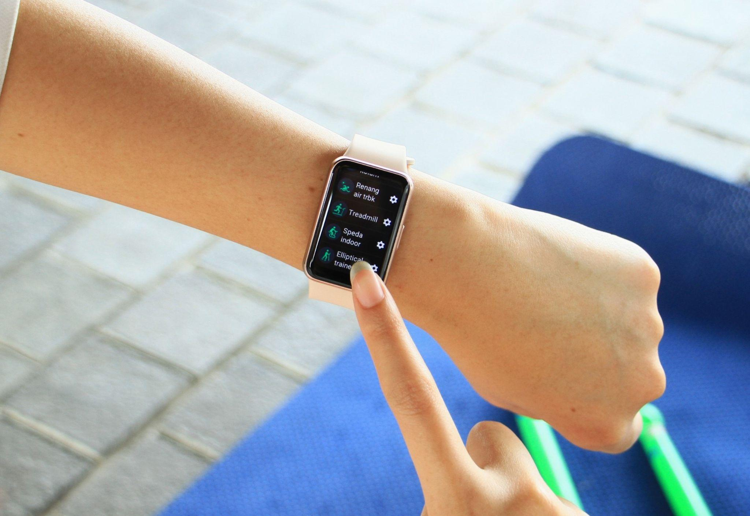
Eksplor dan tingkatkan motivasi kamu dengan 101 pilihan olahraga untuk capai konsistensi hidup sehat

Bukan cuma fitur saja, dalam memilih smartband Greetha juga mempertimbangkan desain yang mampu mendukung konsistensinya dalam berolahraga setiap waktu. Karena, device dengan desain yang sporty serta stylish, bisa dipadupadankan dengan berbagai outfit yang kamu kenakan saat beraktivitas bisa menambah semangat saat berolahraga.
Galaxy Fit3 punya display yang jauh lebih besar dengan 1.6 inch AMOLED, meningkat 45 persen lebih besar dibandingkan Galaxy Fit2 yang memiliki display 1.1 inch. Layar yang lebih besar membuat pergerakan menjadi lebih nyaman untuk digunakan sehari-hari. Selain itu membuat desainnya juga menjadi naik level karena sangat cocok untuk digunakan di tangan kamu.
Selain itu, berbeda dari kebanyakan smartband lainnya Galaxy Fit3 menggunakan material aluminium yang melapisinya sehingga memiliki durabilitas yang lebih kuat. Oleh sebab itu, semua kehebatan sangat penting buat kamu yang mendambakan kehadiran perangkat wearable yang nyaman diajak setiap waktu beraktivitas dan menjaga kebugaran tubuh dengan caranya masing-masing.

2. Terus termotivasi dengan track olahraga favorit kamu untuk terus stay active
Kehebatan lain dari Galaxy Fit3 ini juga bikin device ini jadi andalan terbaik untuk fitness tracker kamu setiap waktunya. Smartband ini dilengkapi Automatic & Manual Recording yang bisa mendeteksi pergerakan 6 tipe workout kamu secara otomatis, mulai dari berjalan santai, berlari, elliptical, rowing machine, berenang, hingga dynamic workout. Menurut Greetha, seringkali dirinya kelupaan untuk menyalakan tracker di smartband yang digunakan sehingga kehadiran fitur automatic recording benar-benar membantunya.
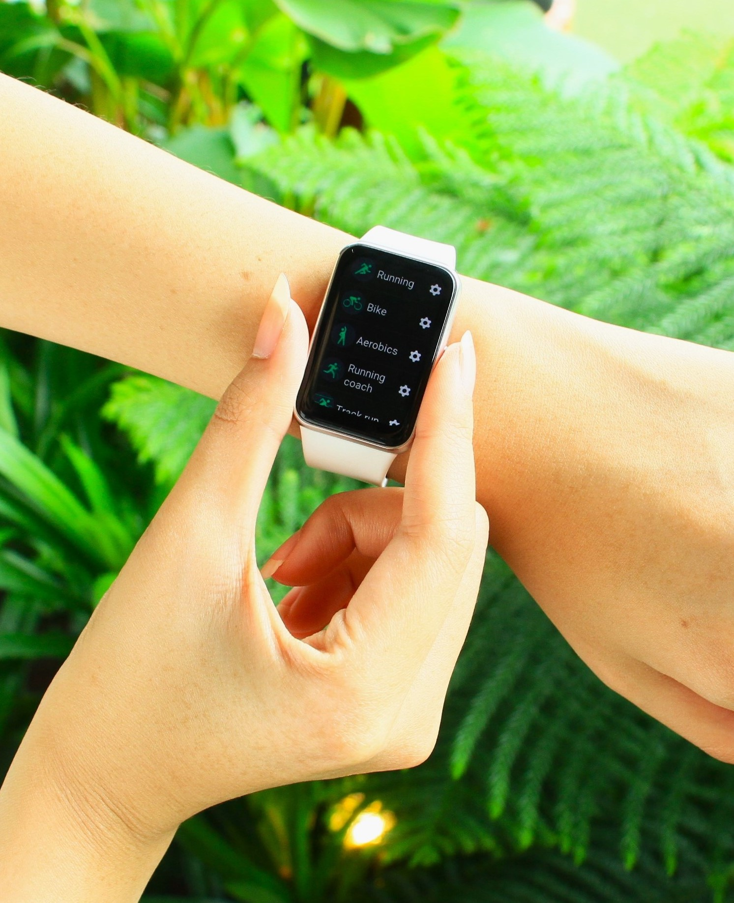
Personalisasi dan lacak jenis olahraga kamu secara simpel dengan double click langsung pada tombol device Galaxy Fit3

“Galaxy Fit3 ini menjadi device yang aku damba-dambakan banget. Ternyata setelah aku coba pakai beberapa hari terakhir fiturnya itu lengkap banget dan nggak kalah dari smartwatch. Device ini punya alat yang akurat untuk melakukan track hasil workout ku sehari-hari dan ternyata beginner friendly banget. Jadinya aku bisa pantau langsung setiap hasil yang ku capai dan tahu apa yang harus dilakukan buat dapetin goals aku. Salah satu yang aku suka juga, kita bisa lihat langsung berbagai hasil tracker itu di aplikasi Samsung Health ya. Laporannya komprehensif banget, beda dari smartband lain yang pernah ku coba,” ujar Greetha Granzetta, Health Enthusiast dan Director of Alder Wellness Studio.
Menariknya, Galaxy Fit3 dapat terkoneksi dengan aplikasi Samsung Health dan Samsung Wearable di device Galaxy kesayangan kamu. Hal ini tentunya semakin memudahkan pengguna yang mendambakan kehidupan sehat setiap waktunya untuk bisa selalu memantau hasil dari rutinitasnya dengan lebih seamless. Dari aplikasi Samsung Health, pengguna bisa melihat lebih banyak opsi tracking yang dibutuhkan untuk menjaga kesehatan. Misalnya jumlah steps atau langkah kaki harian yang berhasil kamu capai, hingga kadar saturasi darah atau blood oxygen, hingga health report lainnya.
3. Bikin environment olahraga yang fun bersama komunitas supaya olahraga semakin menyenangkan
Menurut Greetha, berolahraga yang fun juga bisa mendukung konsistensi olahraga harian. Dirinya yang senang berolahraga bersama komunitas pun semakin dimudahkan dengan adanya Galaxy Fit3 yang menghadirkan Galaxy Connected Experience. Ternyata, kemampuan ini bukan hanya bisa kamu manfaatkan untuk melakukan monitoring kesehatan sehari-hari saja. Banyak fitur yang membuat kedua device itu kini saling terkoneksi dan memberikan seamless experience sehari-hari lebih nyata.

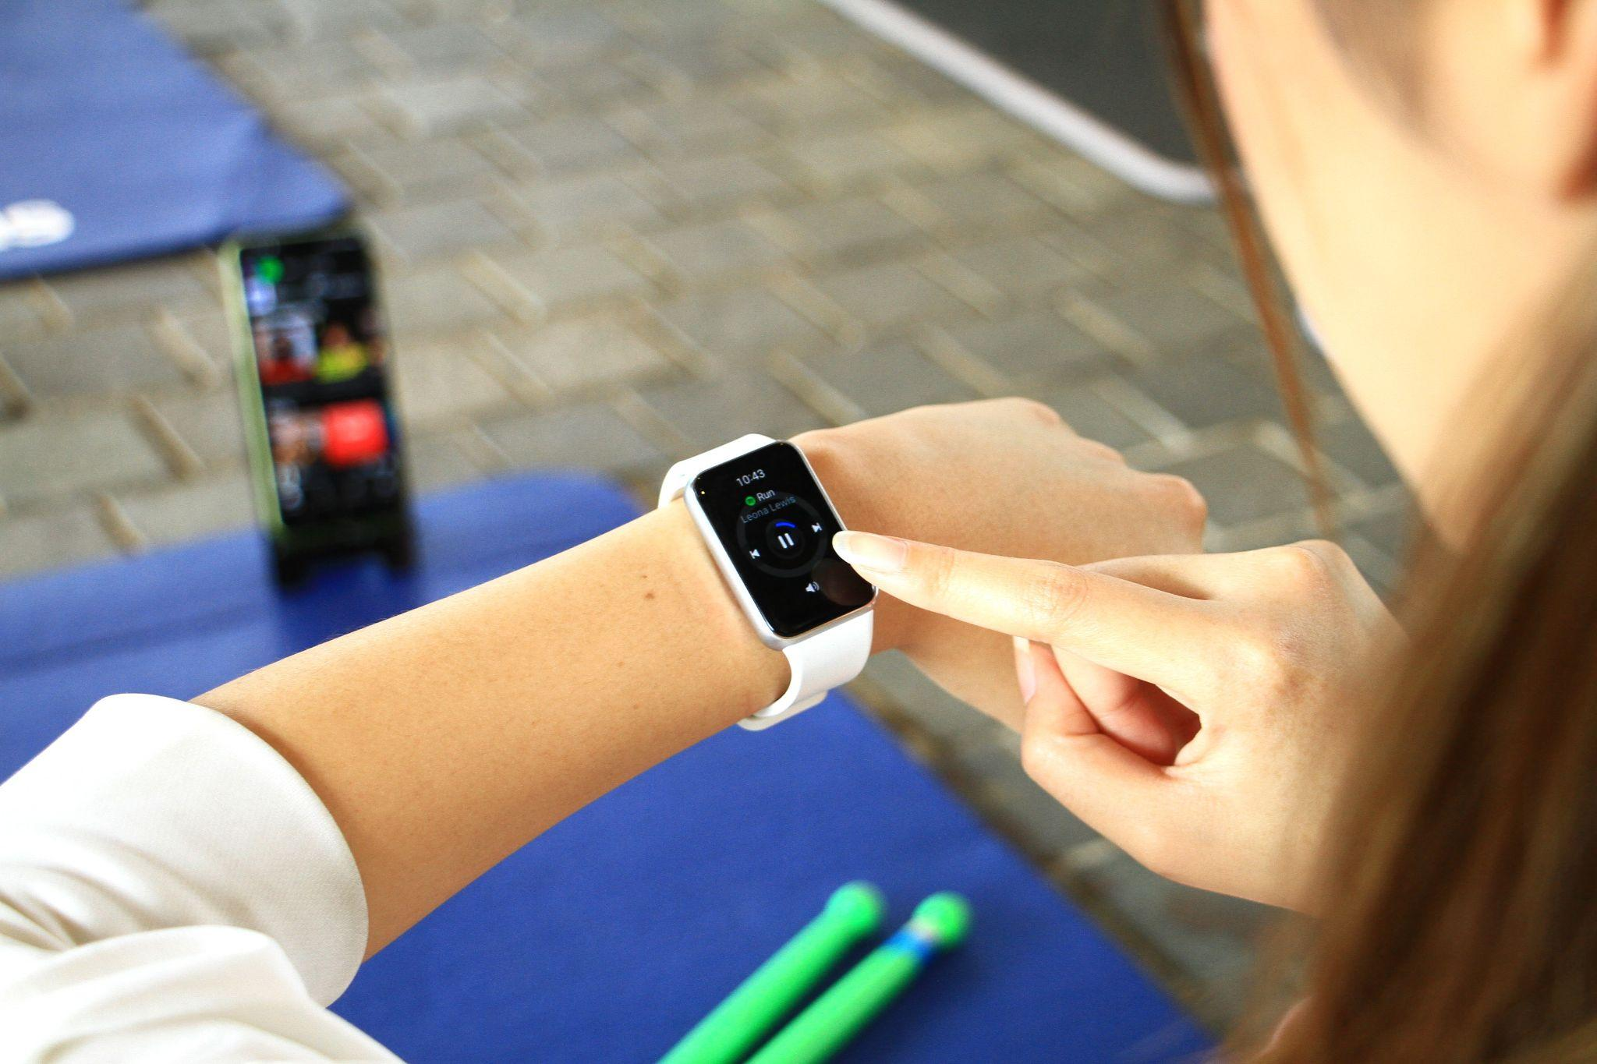
Nikmati playlist favorit kamu untuk pastikan olahraga kamu semakin seru dengan fitur media control dari Galaxy Fit3

Misalnya, salah satu yang dihadirkan di Galaxy Fit3 adalah Media Control yang membuat pengguna bisa mengatur musik-musik kesukaan saat dipakai workout dari smartband yang digunakan. Tanpa perlu mengganti-ganti lagu dari layar hp, kamu bisa dengan simpel menggesernya dari display Galaxy Fit3. Selain itu, Galaxy Fit3 juga menghadirkan fitur Camera Control yang memungkinkan kamu meng-capture momen-momen terbaik saat workout dengan seamless hanya dari smartband karena device ini bisa dengan mudah dikoneksikan dengan hp kamu. Cukup letakkan hp di angle terbaik, maka kamu tidak perlu repot-repot memencet tombol shutter di layar hp karena kontrol tersebut tersedia di smartband.
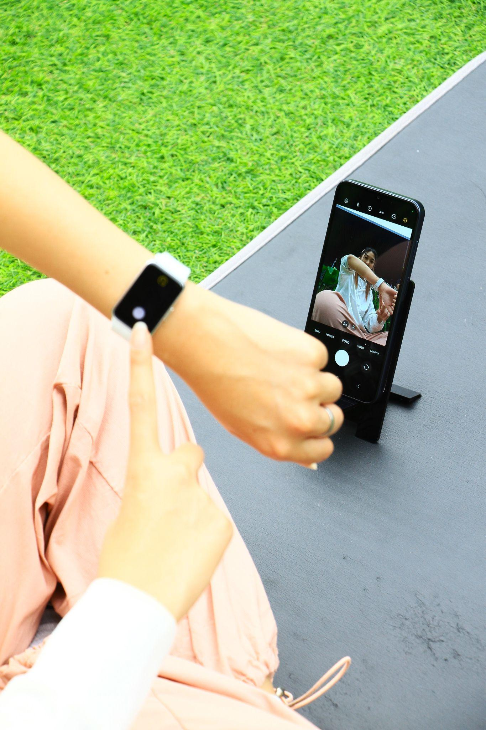
Nikmati pengalaman konektivitas secara menyeluruh termasuk content creation dengan fitur camera control di Galaxy Fit3

Dengan memanfaatkan semua fitur-fitur yang saling terkoneksi dengan handphone ini, Greetha bisa membangun environment olahraga yang menyenangkan bersama komunitas karena mudah mengabadikan setiap momen yang ada.
“Seamless connection antara Galaxy Fit3 sama HP aku juga jadi salah satu fitur yang impresif banget menurutku. Dengan adanya integrasi antar device ini, banyak hal jadi lebih mudah buat ku lakukan selama lagi workout dan bikin jadi lebih fun. Aku suka banget karena device yang harganya tidak terlalu mahal ini ternyata bisa ku pakai untuk ganti-ganti lagu di playlist yang sudah ku susun. Bisa juga untuk jadi remote untuk jepret foto aku bareng teman-teman setelah selesai workout. Semuanya jadi semakin simpel sih dan membuat aku jadi lebih semangat workout,” ucap Greetha.
Jangan ketinggalan, jadi pertama yang bisa nyobain fitur-fitur hebat di Galaxy Fit3
Sudah nggak sabar mau track hasil workout harian pakai Galaxy Fit3? Device ini bisa kamu dapatkan cuma dengan merogoh kocek Rp799.000 saja loh. Dengan begitu kamu akan memiliki smartband yang punya baterai tahan lama hingga bisa bertahan 13 hari dan semua fitur-fitur monitoring terbaik yang ada dari sebuah perangkat wearable dari Galaxy.

Saatnya Stay Fit Your Way. Galaxy Fit3 tersedia dalam tiga pilihan warna berbeda, yakni Gray, Silver, dan Pink Gold. Kamu bisa mendapatkan Galaxy Fit3 dengan membelinya secara online di samsung.com/id atau secara offline di gerai retail dan Samsung Store terdekatmu.

-o0o-
Tentang Samsung Electronics Co., Ltd.
Samsung menginspirasi dunia dan membentuk masa depan dengan ide dan teknologi transformatif. Perusahaan ini mendefinisikan ulang dunia TV, smartphone, wearables, tablet, peralatan rumah tangga, sistem jaringan dan memori, sistem LSI, foundry dan solusi LED, serta menghadirkan pengalaman terhubung yang mulus melalui ekosistem SmartThings dan kolaborasi terbuka dengan para mitra. Untuk berita terkini, silakan kunjungi Samsung Newsroom di news.samsung.com.

Untuk keterangan lebih lanjut:
Fia Handayani  Public Relations Manager  Samsung Electronics Indonesia  Phone: 021-2958 8000  Email: f.handayani@samsung.com | Maghfira Tabrani  Manager  Carl Byoir  Email: maghfira.tabrani@carlbyoir.com

